**Буклет для молодых воспитателей**

***Раздел 1:* Ваша роль как воспитателя. Задачи:**

- Создание безопасной и вдохновляющей образовательной среды.

- Развитие у детей социальных навыков и эмоционального интеллекта.

- Поддержка индивидуальности каждого ребенка.

Ценности вашей профессии:

- Сочувствие- Терпение

- Креативность

- Профессионализм

***Раздел 2:*** **Методы работы с детьми**

1. Игровые технологии:

Используйте игры для обучения, чтобы сделать процесс увлекательным и продуктивным.

2. Проектная деятельность:

Организуйте проекты, которые позволят детям развивать инициативу и сотрудничество.

3. Творческие занятия:

Включите искусство, музыку и театр в ежедневную практику.

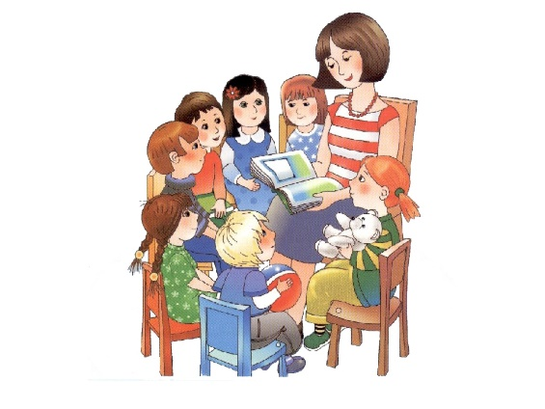

***Раздел 3:*** **Советы молодым педагогам**

1. Будьте открытыми к новым идеям:

Развивайте свои навыки и ищите новые подходы к обучению.

2. Создавайте позитивный климат:

Психологический комфорт детей очень важен для их развития.

3. Общайтесь с родителями:

Установите доверительные отношения с семьями детей, это поможет в вашем образовательном процессе.

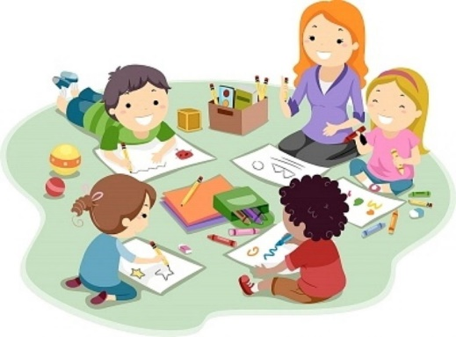

***Раздел 4:*** **Полезные ресурсы**

- Книги:

"Психология для педагогов"

"Играем и учимся"

- Онлайн-курсы:

Курсы по педагогике и психологии.

- Форумы и сообщества:

Вступайте в профессиональные сообщества для обмена опытом.

